深 圳 大 学 实 验 报 告

课程名称 数字电路
项目名称 门电路逻辑功能及测试
学 院 计算机与软件学院
专 业 计算机类/软件工程（腾班）
指导教师 符喜优
报告人 1 杨皓翔 2023150139 计算机类4班
报告人 2 张智烽 2023155013 软工（腾班）实验时间 2024年4月8日 星期一
深圳大学教务处 制
一、实验目的与要求
(1)熟悉门电路逻辑功能，并掌握常用的逻辑电路功能测试方法；
(2)熟悉RXS-1B数字电路实验及双踪示波器的使用方法。

二、实验环境

地点:深圳大学致腾楼325

器材:

(1)双踪示波器；

(2)RXS-1B数字电路实验箱；

(3)万用表；

(4)74LS00(四2输入与非门)1片、74LS86(四2输入异或门)1片。

三、实验内容

1.熟悉RXS-1B数字电路实验和门电路逻辑功能

2. 掌握常用的逻辑电路功能测试方法

3. 进行异或门逻辑功能测试

4. 利用与非门控制输出

四、实验过程
（一）、异或门逻辑功能测试
1.理论依据：集成电路 74LS86 是一片四2 输入异或门电路，逻辑关系式为：
1Y=lA1B，2Y=2A2B，3Y=3A3B，4Y=4A4B
2.连接方式：其外引线排列图如图4-12所示，它的1、2、4、5、9、10、12、13号引脚作为输入端1A、1B、2A、2B、3A、3B、4A、4B ； 3、6、8、11 号引脚为输出端 1Y、2Y、3Y、4Y；7号引脚接地，14号引脚接电源+5 V。
3.实际操作：
(1)安装芯片：将一片74LS86插入 RXS-1B 数字电路实验箱的任意14引脚的IC空插座中。(注意:芯片缺口向左。)
(2)接线：按图4-13 接线并测试其逻辑功能。芯片74LS86的输入端1、2、4、5号脚分别接至数字电路实验箱的任意4个电平开关的插孔，输出端3、6、8分别接至数字电路实验箱的电平显示器的任意3个发光二极管的插孔，14号引脚接至数字电路实验箱的+5V 电源的“+5V”插孔，7号引脚接至数字电路实验箱+5V电源的“GND”插孔。
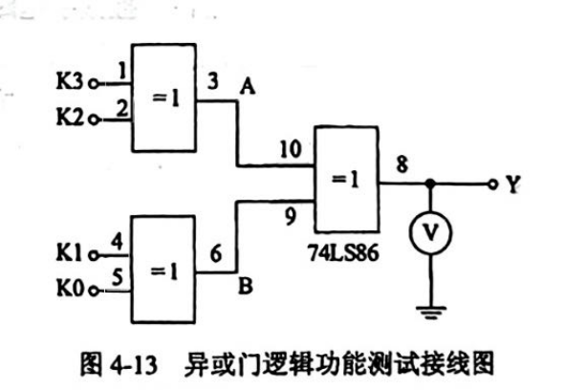
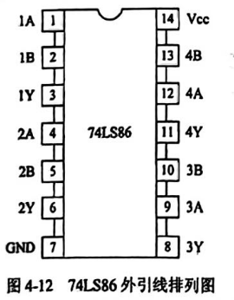
(3)测试并记录结果：将电平开关按表4-1设置，然后观察输出端A、B、Y所连接的电平显示器的发光二极管的状态，并测量输出端Y的电压值。发光二极管为红色表示输出为高电平(1)，发光二极管为绿色表示输出为低电平(0)，发光二极管不亮表示输出为悬空电平。最后把实验结果填入表4-1中。
（4）.现场连接图于实验记录数据如下：
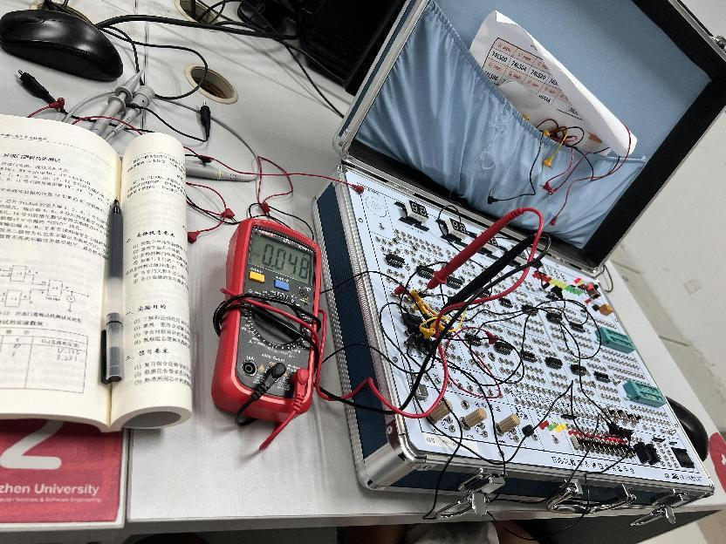
输 入 |  |  |  | 输 出
K3 | K2 | K1 | K0 | A | B | Y | U_{Y}(直流电压值)
0 | 0 | 0 | 0 | 0 | 0 | 0 | 0.125
1 | 0 | 0 | 0 | 1 | 0 | 1 | 3.231
1 | 1 | 0 | 0 | 0 | 0 | 0 | 0.123
1 | 1 | 1 | 0 | 0 | 1 | 1 | 3.740
1 | 1 | 1 | 1 | 0 | 0 | 0 | 0.168
0 | 1 | 0 | 1 | 1 | 1 | 0 | 0.178
（5）将表中的实验结果与异或门的真值表对比，判断74LS86确实实现了异或逻辑功能。
（二）、利用与非门控制输出

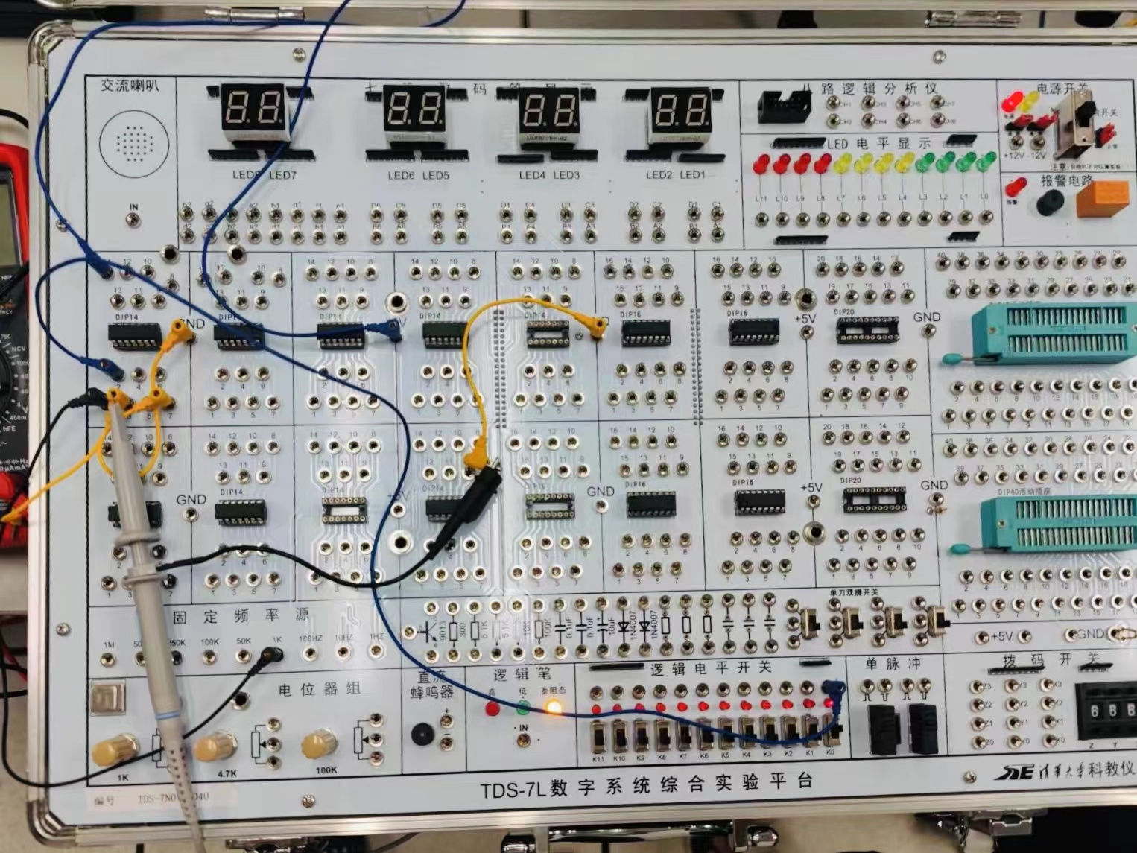
（1）.准备与接线：选一片74LS00，并按图4-14接线。在输入端A输入1kHz连续脉冲，将S端接至数字电路实验箱的任意逻辑电平开关。
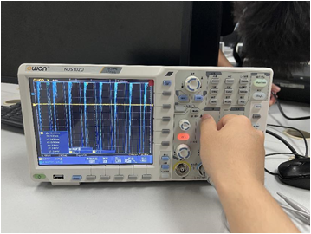
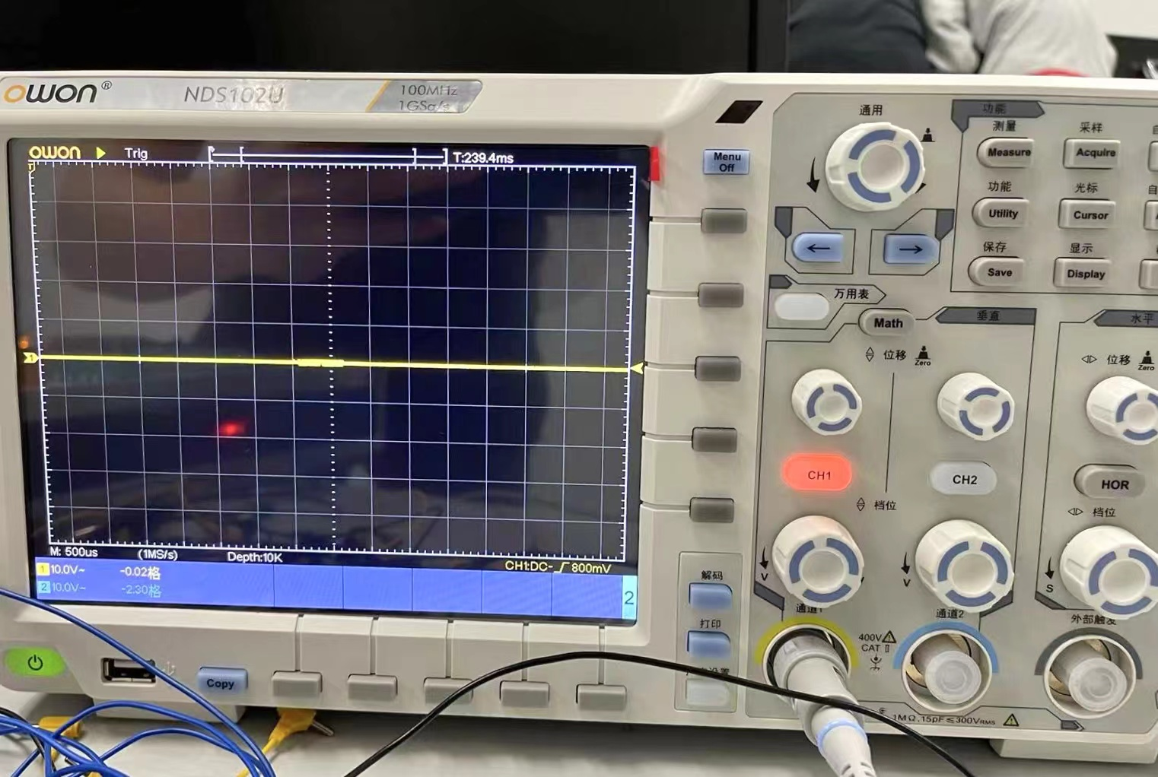
（2）.观察波形：用示波器观察S端为0电平和1电平时的输入端A和输出端Y的波形并记录。

五、实验结论
1. 最终实验结果符合异或门的真值表，说明74LS86实现了异或逻辑功能。输入端信号不同时，输出高电平；输入端信号相同时，输出低电平。通过观察LED的颜色（红色表示高电平，绿色表示低电平，不亮表示悬空电平）可以判断输出电平的高低。根据测量的UY电压值，可得74LS86逻辑电平0的电压范围为0~0.2V，逻辑电平1的电压范围2.4V~4V。
2. 一个与非门电路，一端接入连续脉冲时，另一端接入低电平能使脉冲通过。当S端为0时，无论输入A端的波形如何，由于与非门的特性，输出端Y始终保持在高电平（因为与非门的一个输入是低电平，输出必为高电平）；当S端为1时，输出端Y的波形将与输入A端的波形相反。这是因为此时与非门的两个输入之一（即S端）是高电平，输出取决于A端的状态：A为高时输出为低，A为低时输出为高。

六、心得体会
这两个实验通过实际接线和观察电路行为，提供了将抽象的逻辑门概念转化为实际物理电路操作的体验。通过示波器观察不同逻辑电平下的波形变化，帮助理解电路在不同输入信号下的响应，也训练了快速识别和解释电路行为的能力。总之，这些实验不仅加深了对特定逻辑门功能的理解，也提供了宝贵的实践经验，培养了观察、分析、问题解决和创新的能力，这些都是电子工程和数字电路设计领域中不可或缺的技能

七、思考题
1、怎样判断门电路逻辑电路的功能是否正常？
答：先根据电路的逻辑表达式或真值表，对输入信号进行模拟计算，然后在实验时将门电路输出端接上电平显示器的发光二极管，观察发光二极管的显示状态是否与计算结果一致。
2、如果与非门的一个输入端接入连续脉冲，那其余端什么状态才允许脉冲通过？什么状态时禁止脉冲通过？
答：与非门的一个输入端接入连续脉冲，当其余端接入逻辑低电平时，与非门允许脉冲通过；当其余端接入逻辑高电平时，在连续脉冲表示为逻辑高电平时禁止脉冲通过，在连续脉冲表示为逻辑低电平时允许脉冲通过。
3、与非门又称可控反相门，为什么？
答：与非门被称为可控反相门，是因为与非门的输出结果和输入结果相反，且输出信号由输入信号控制，可根据不同的需求来调节输出结果，如当输入信号满足特定条件时使得与非门的输出信号翻转。
4、芯片功能的常用测试手段或方法有几种？
答：a.逻辑计算，将芯片内部的电路图画出并通过计算得出芯片功能；
b.实验示波器观测芯片内部信号和波形，验证芯片的功能；
c.利用仿真软件进行测试，通过模拟的方式对芯片功能进行验证。
。
指导教师批阅意见：

成绩评定：

指导教师签字：
年 月 日

备注：

